**Réunion du 3ème lundi du mois de mars 2025**

Chers Amis,

Nous adressons à nos amis habituels de nos réunions du 3ème lundi du mois les textes de

Aujourd’hui nous diffusons pour tous nos amis la méditation et les prières mensuelles à faire

chez soi en **distanciel ou au 10 rue des Feuillants lundi 17 mars à 18h30.**

Il est important que nous nous efforcions de maintenir la Chaîne d’Âmes et sa Prière. Ainsi que la prière pour les prêtres enseignée à Sœur Josefa par Notre Seigneur.

D’autre part la méditation à retenir pour ce mois de mars sera **quelques paroles de saint Stanislas Kostka ,** mais surtout une **prière fervente à Saint Joseph** fêté en ce **mercredi** **19 mars.**

**Préambule**

Le Carême vient juste de commencer. Nous sommes tous invités à nous purifier pour nous rapprocher de Jésus et pour porter, à sa suite, notre croix. ***« Si quelqu’un veut marcher à ma suite, qu’il renonce à lui-même, qu’il prenne sa croix et qu’il me suive. »***

Comme nous le rappelle le Pape François, dans son encyclique Dilexit Nos, *saint Claude montre que la contemplation du Cœur du Christ, si elle est authentique* ne provoque pas de complaisance en soi-même ni de vaine gloire dans les expériences ou les efforts humains, mais un abandon indescriptible dans le Christ qui remplit la vie de paix, de sécurité et de résolutions.

Suivons le Christ en confiance vers la joie de Pâques, dans l’Espérance du Christ ressuscité, une marche vers Pâques pleine de confiance dans le Sacré-Cœur.

Dans cette optique de réconciliation dans la confiance au Cœur de Jésus, je vous propose en méditation les apparitions auprès de Sœur Josefa, du cher petit saint des novices, Stanislas Kostka.

**Saint Stanislas Kostka : (1550-1568) était un novice jésuite.**

**Quelques mots de présentation : Parmi les admirables Saints qui ont mérité de servir de patrons à la jeunesse chrétienne, saint Stanislas Kostka occupe une place de choix. Sa vie fut courte, mais mieux remplie que beaucoup de longues carrières. Il naquit d'une famille très illustre de Pologne, dont il devint, par sa sainteté, la principale gloire. Son enfance se distingua par une extraordinaire piété, et sa modestie était si remarquable. Il fit ses études à Vienne, avec son frère, Paul, au collège des Jésuites, mais en qualité d'externe. Sa vertu ne fit que s'accroître, malgré les exemples et les persécutions de son frère.**

**Il reçut L’assistance de Sainte Barbe dans une maladie.**

**Cet ange incomparable de vertu s'éteignit presque sans maladie, assisté par sa Mère céleste, un jour de l'Assomption. (15 août 1568).**

**Lors du siège de Vienne par les Turcs lors de la grande guerre de 1683, le roi de Pologne Jean III Sobieski, chef des armées impériales, n’hésitera pas à reconnaître l’aide de Saint Stanislas Kostka dans la victoire des chrétiens.**

**Saint Stanislas Kostka s’est montré à Sœur Josefa le 17 avril 1922. Voici le récit de Sœur Josefa :** « C’était la veille d’une **cérémonie de prise d’habit et de premiers vœux**. À sept heures du soir, j’allai terminer mon adoration à la tribune et j’entendis une voix très douce, très suave qui m’adressa ces paroles : « Je désire que tu écrives ce que je vais te dire. » **Je renouvelai mes vœux** et demandai : « Qui êtes-vous ? – « Je viens de la part de Dieu et, qui je suis, tu le sauras quand tu écriras. »

**« Le soir, pendant que je faisais l’Heure sainte à la tribune de Saint Bernard, j’entendis la même voix appeler :** **« Ma petite Sœur. » Je renouvelai mes vœux et je dis : « Si vous venez de la part de Dieu, répétez avec moi : Dieu soit béni ! » Aussitôt, je vis un jeune homme vêtu d’une soutane noire. Il était très beau et m’inspirait tant de respect que je n’osais pas le regarder. Il répéta la louange divine après moi et me dit ensuite :** ***« Ne crains pas, ma petite Sœur, je viens de la part de Dieu te dire un petit mot pour celles qui vont être consacrées demain comme épouses de Jésus-Christ, et un autre, pour celles qui vont revêtir sa livrée pour la première fois. Je suis Stanislas Kostka. »***

**« Il ajouta des choses très belles, mais assez longues et je ne me les rappelai pas pour les écrire. À la fin, il me dit** : ***« Pour toi, ma Sœur, je te donnerai un petit conseil d’amour et de charité. Si Dieu permet souvent que tu connaisses certains défauts ou certaines nécessités de quelques âmes, c’est pour que tu pries et que tu les aides par tes petits efforts : mais tu ne dois jamais juger ni en bien, ni en mal. Laisse ce soin à Dieu Notre-Seigneur qui est infiniment sage et connaît seul le mérite comme la responsabilité de chaque âme. »***

**« Il parlait ainsi parce que, dans la journée, j’avais formé un jugement sur une personne de la communauté. Le Saint ajouta :**

**« Ce que je te dis là n’est pas un reproche, mais un avis de frère.**

**Adieu ; nous nous réunirons bien vite au Ciel. » Et il disparut.**

**Le lendemain de la cérémonie, Saint Stanislas apparut à Josefa et lui dicta ce qui suit :**

« MES CHÈRES PETITES SŒURS,

***« Je vous envoie du Ciel la sainte paix de Dieu afin qu’elle inonde vos âmes.***

***« En ce jour, de sainte mémoire pour vous, je viens au Nom de Dieu, dire un petit mot à celles qui sont, pour l’éternité, les épouses de l’Agneau immaculé, et un autre à vous qui avez eu le bonheur ineffable de revêtir ses saintes livrées pour la première fois. »***

Il s’en suit une longue liste de recommandations aux novices, qui n’a pas été reprise dans ***Un Appel à l’Amour***, mais seulement rapportée dans ***La vie de Josefa Menendez*** (1928).

En 1897, **Sainte Thérèse de Lisieux** avait écrit sa 8ème Récréation pieuse sur **Saint Stanislas Kostka**. Qui se termine par un dialogue entre Saint Stanislas et la Sainte Vierge :

***Saint Stanislas***

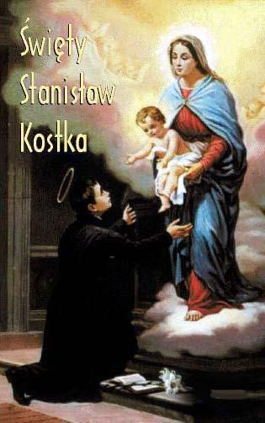***« Oh ! que je suis heureux…Douce Reine du Ciel, je vous en prie, quand je serai près de vous dans la Patrie, permettez-moi de revenir sur la terre, afin de protéger des âmes saintes, des âmes dont la longue carrière ici-bas complétera la mienne ; ainsi par elles, je pourrai présenter au Seigneur une abondante moisson de mérites.***

***La Sainte Vierge***

***Cher Enfant, tu protégeras***

***Des âmes luttant dans ce monde***

***Plus leur moisson sera féconde***

***Et plus au Ciel (*bis*) tu brilleras ! ... »***

**Le Coin Prières**

**Paroles de Saint Stanislas Kostka**

***« Je ne suis pas né pour les choses de la terre, aussi je ne veux pas m’en occuper. Je suis né pour les choses du Ciel : à celles-ci uniquement je veux donner mes soins) ».*** **Ainsi soit-il**

**« Je Vous offre, ô ma tendre Mère, mon travail et mes peines, mon esprit et mon cœur ; daignez agréer ce faible hommage de mon respect et de mon amour pour Vous, et l'offrir Vous-même à Jésus-Christ Votre divin Fils et mon Sauveur. » Ainsi soit-il.**

**« Marie est ma Mère, la Mère de mon Roi, de mon Sauveur, de mon Dieu ; Marie est ma Mère, et je suis Son enfant, tout pécheur, tout misérable que je suis. Celui qui daigna naître de Ses chastes flancs, Celui dont la Parole toute-puissante opère tout ce qu’Elle veut, Jésus-Christ mourant en Croix pour le salut des hommes, nous a laissé Sa sainte Mère pour être à jamais la Nôtre : « Femme », lui dit-Il, « voilà Votre fils » et à Jean : « voilà votre Mère ». Ainsi soit-il**

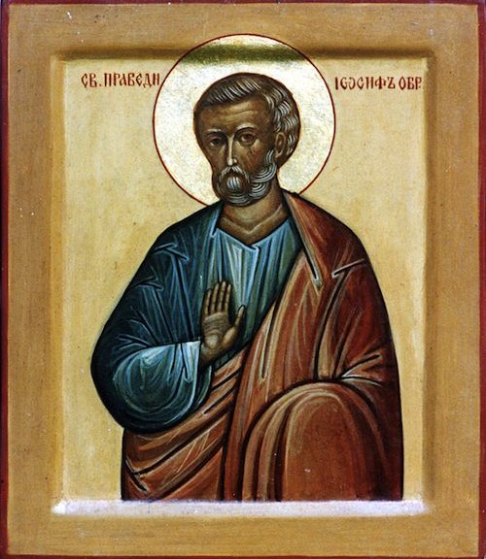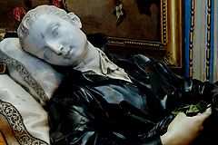

**Prier Saint Joseph**

L’Église a choisi de consacrer particulièrement la journée du **mercredi** à l’intercession de saint Joseph (comme le samedi pour la Vierge Marie). N’hésitons donc pas à venir nous présenter à la prière du saint patron de notre Chère Sœur Josefa.

***« Le troisième jour, je renouvelai ma résolution et le 19 mars, fête de mon patron Saint Joseph, et jour heureux de ma Première Communion, je fis cette petite consécration qui jaillit du fond de mon âme :***

***« Aujourd’hui, 19 mars 1901, je promets à Jésus devant le ciel et la terre, prenant pour témoins ma Mère, la Vierge Très Sainte, et mon Père et Avocat saint Joseph, de garder toujours la précieuse vertu de la virginité, n’ayant d’autre désir que de plaire à Jésus ni d’autre crainte que de Lui déplaire... » (Un Appel à l’Amour* page 8)**

**Saint Joseph, Soyez notre gardien**

***Saint Joseph, Maître de la vie intérieure, Apprends-nous à vivre au quotidien Dans l’intimité de Jésus et de Marie Et dans l’abandon confiant à l’amour de Dieu le Père. Saint Joseph, Protecteur de la famille de Nazareth, Nous te confions l’avenir de nos familles. Qu’elles soient des foyers d’accueil et d’amour. Aide-nous dans l’éducation chrétienne de nos enfants. Saint Joseph, Modèle des travailleurs, Nous te confions notre travail quotidien, Qu’il contribue au bien-être de tout homme.  
Aide-nous à l’accomplir en esprit de service. Nous te prions pour toute personne à la recherche de travail. Saint Joseph,  
Gardien fidèle de l’Église, A qui Dieu a confié la garde des mystères du salut, Inspire les chrétiens d’être des témoins fidèles de l’Évangile, Toujours et partout, Au cœur du monde si douloureusement en quête de fraternité et de paix. Amen.***

**Très Cordialement**

**Christian Auclair de l’OSC**